ПОДОРОЖ 24. ПРО СПОРТ

APPENDIX 24.1a / Sports in the Instrumental Case
*Steps 1-3
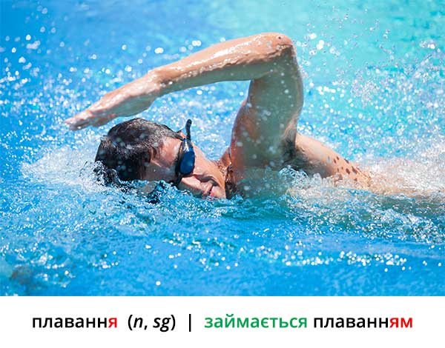
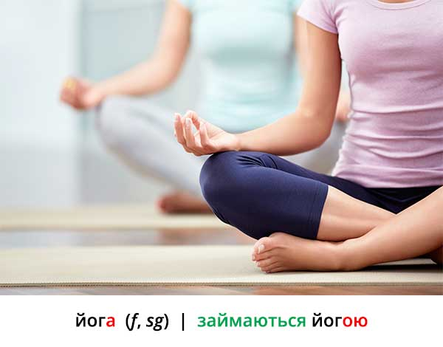
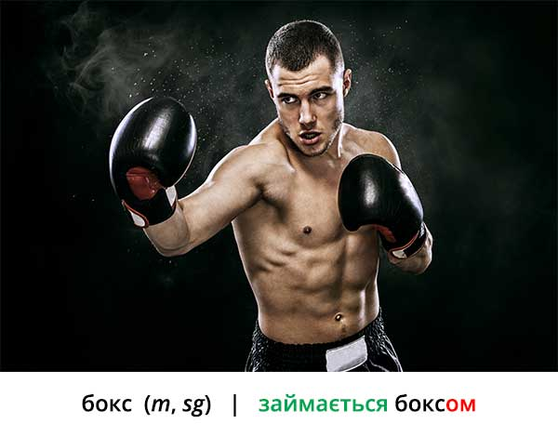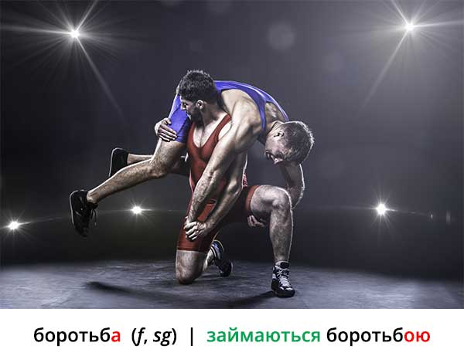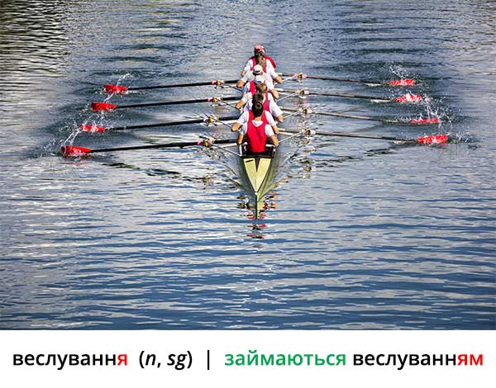
1
5
4
6
2
3
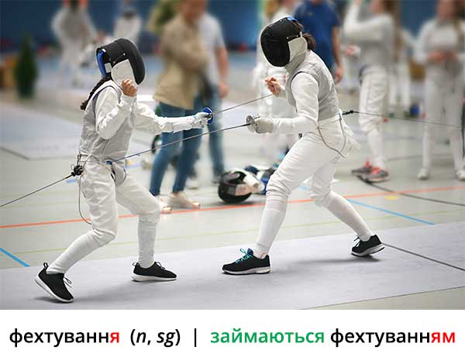


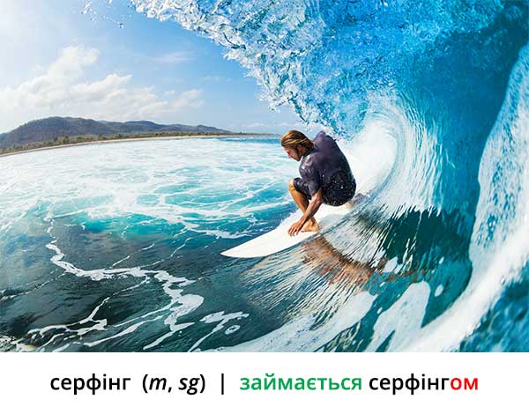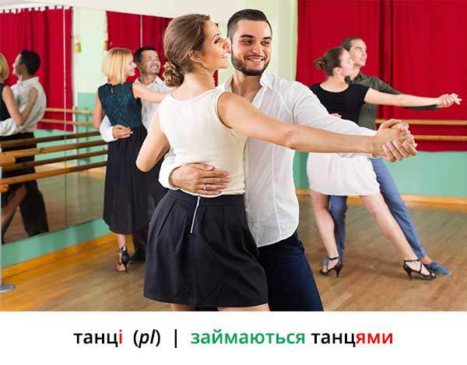
8
7
9

*Step 4
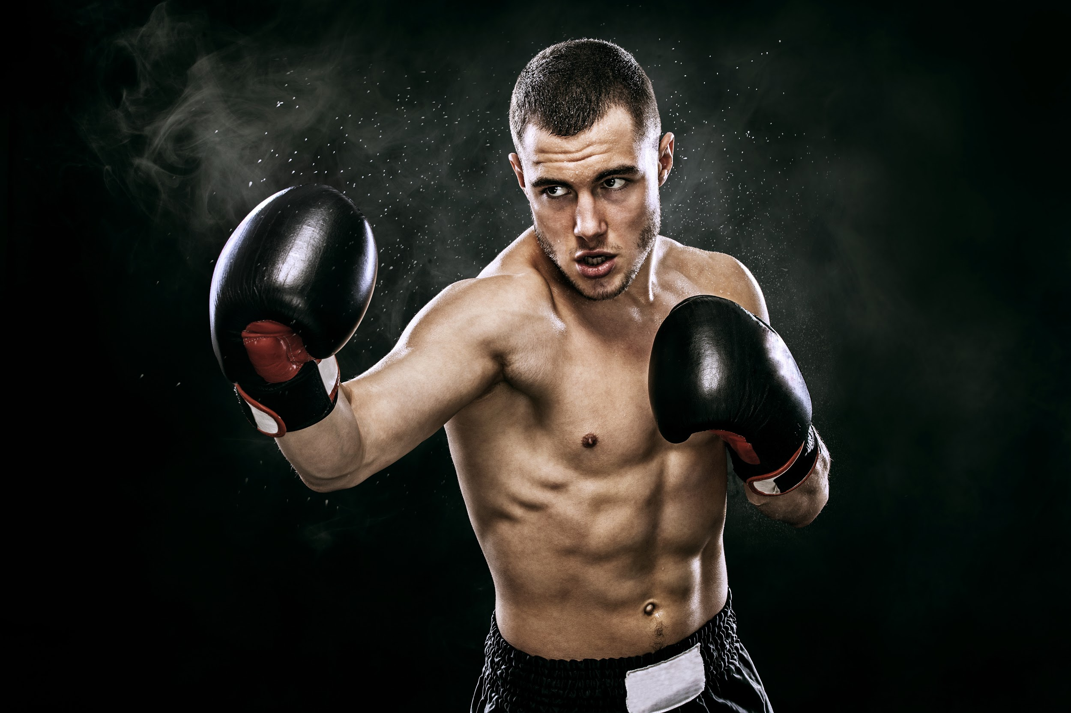 | 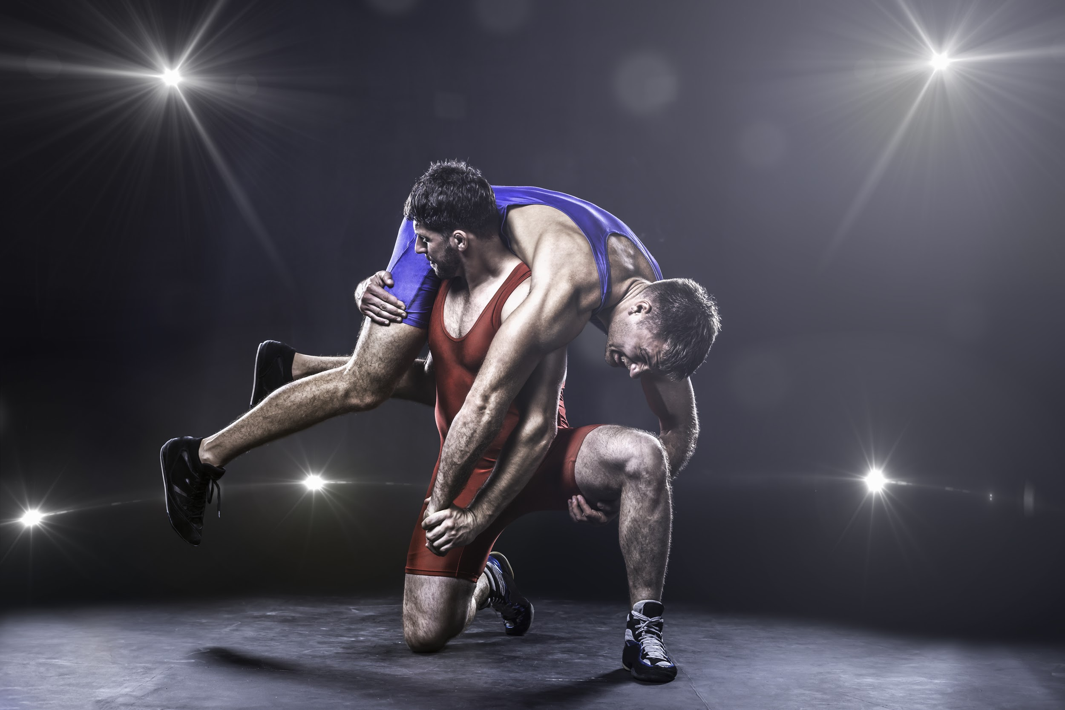 | 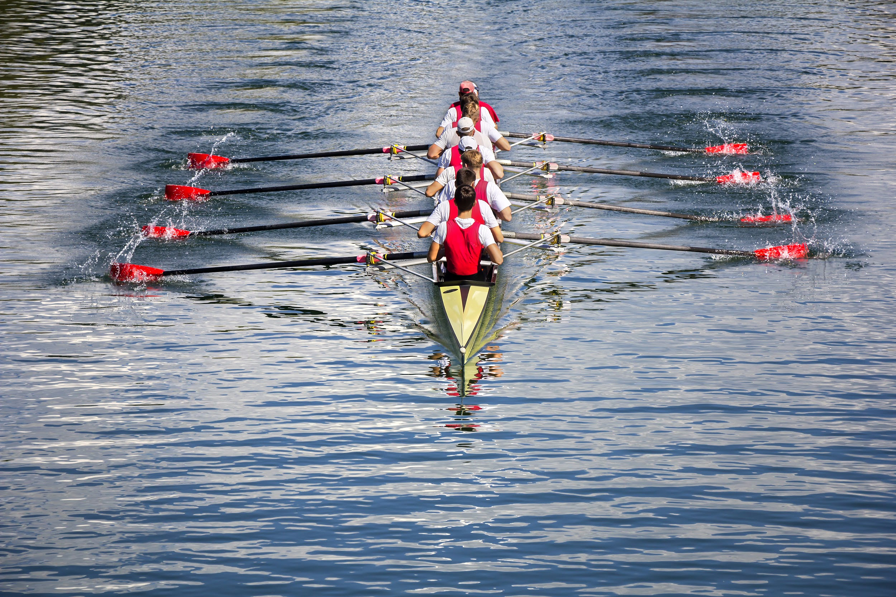
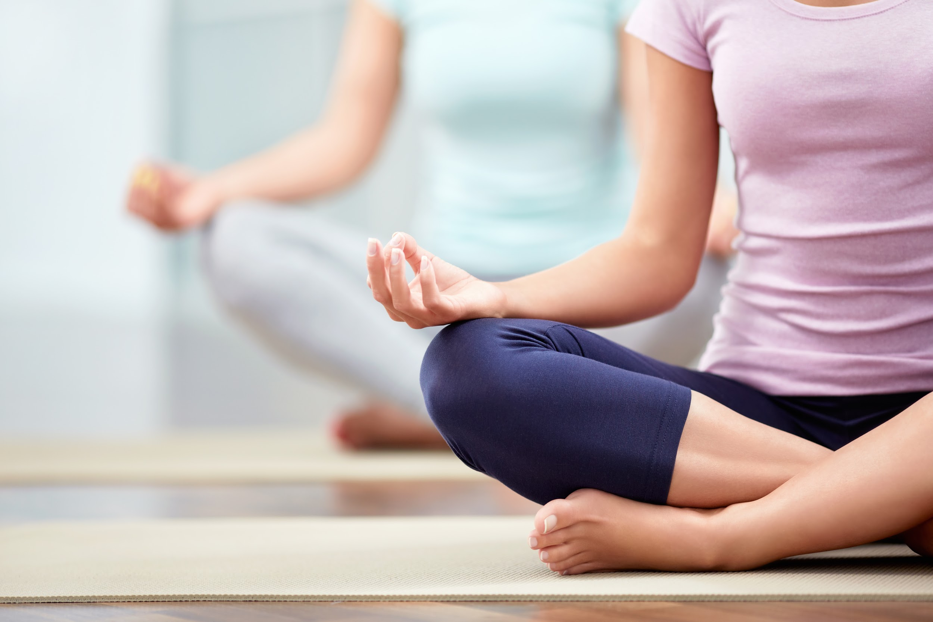 |  | 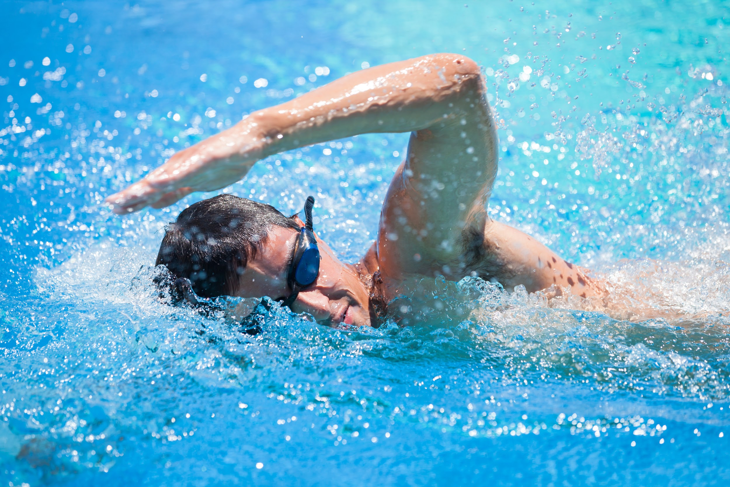
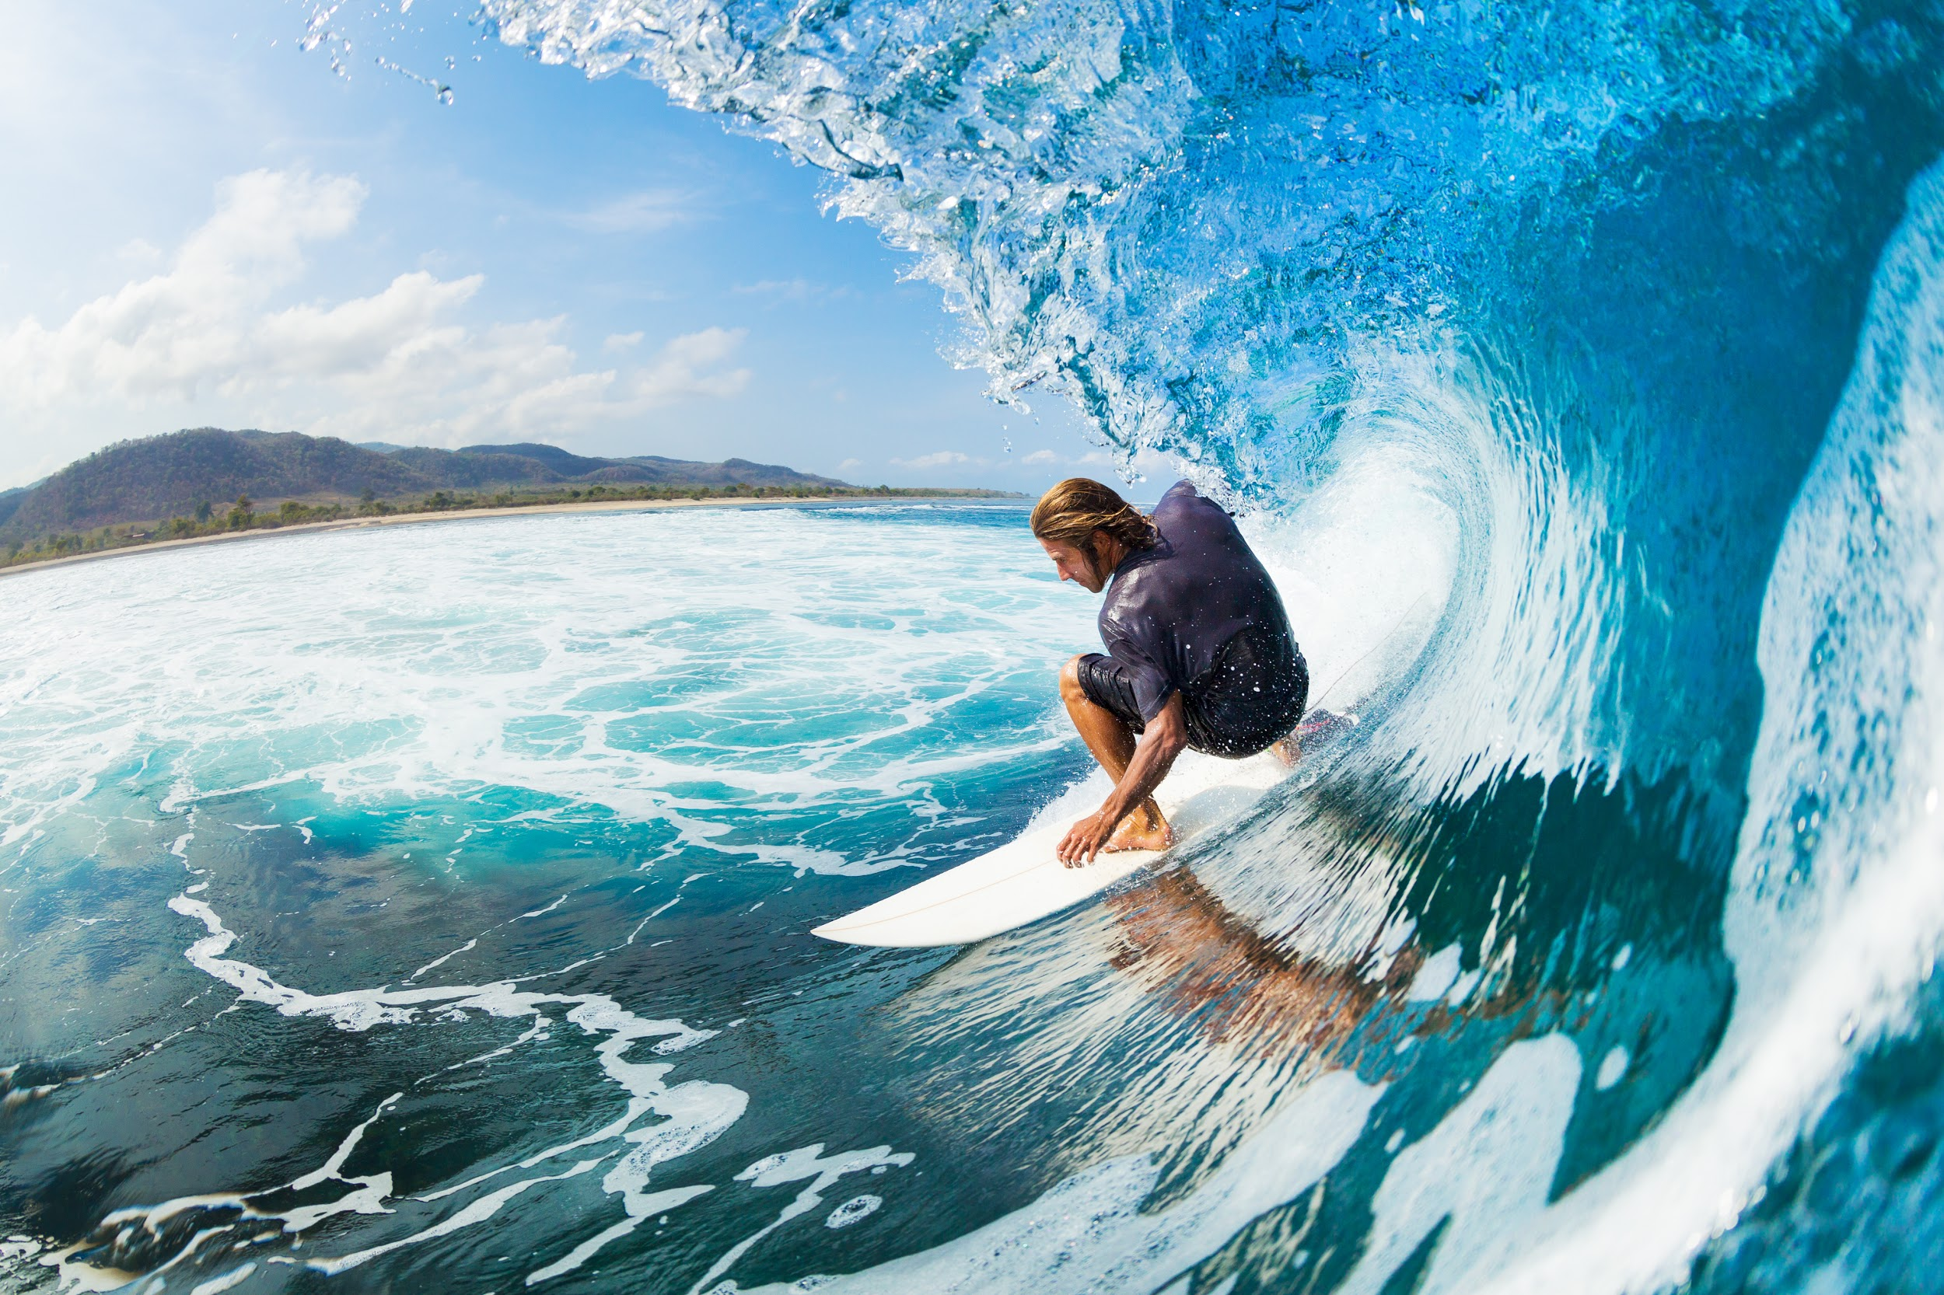 | 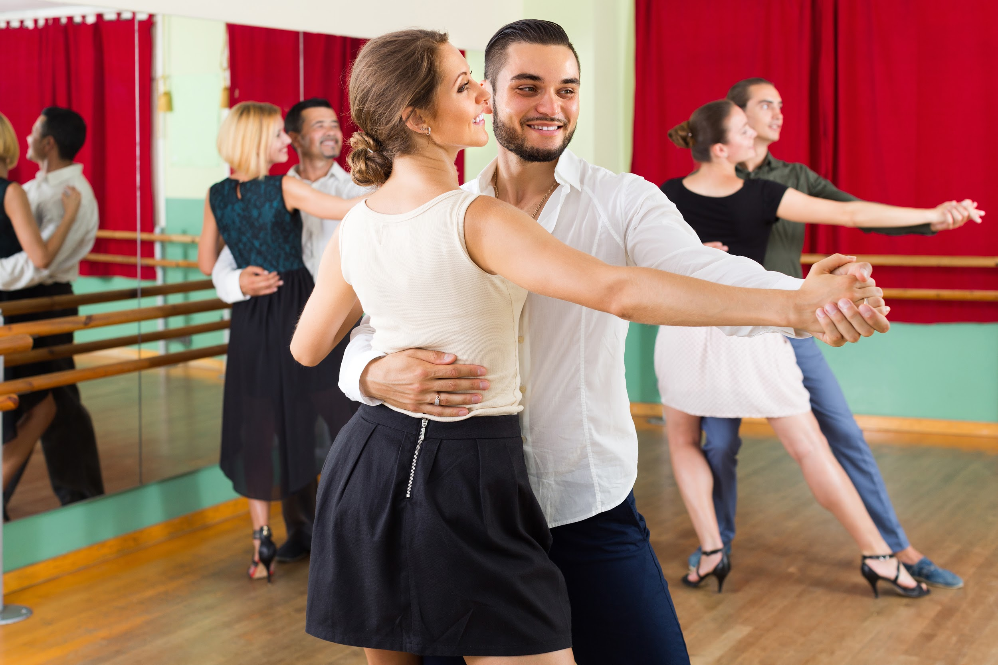 | 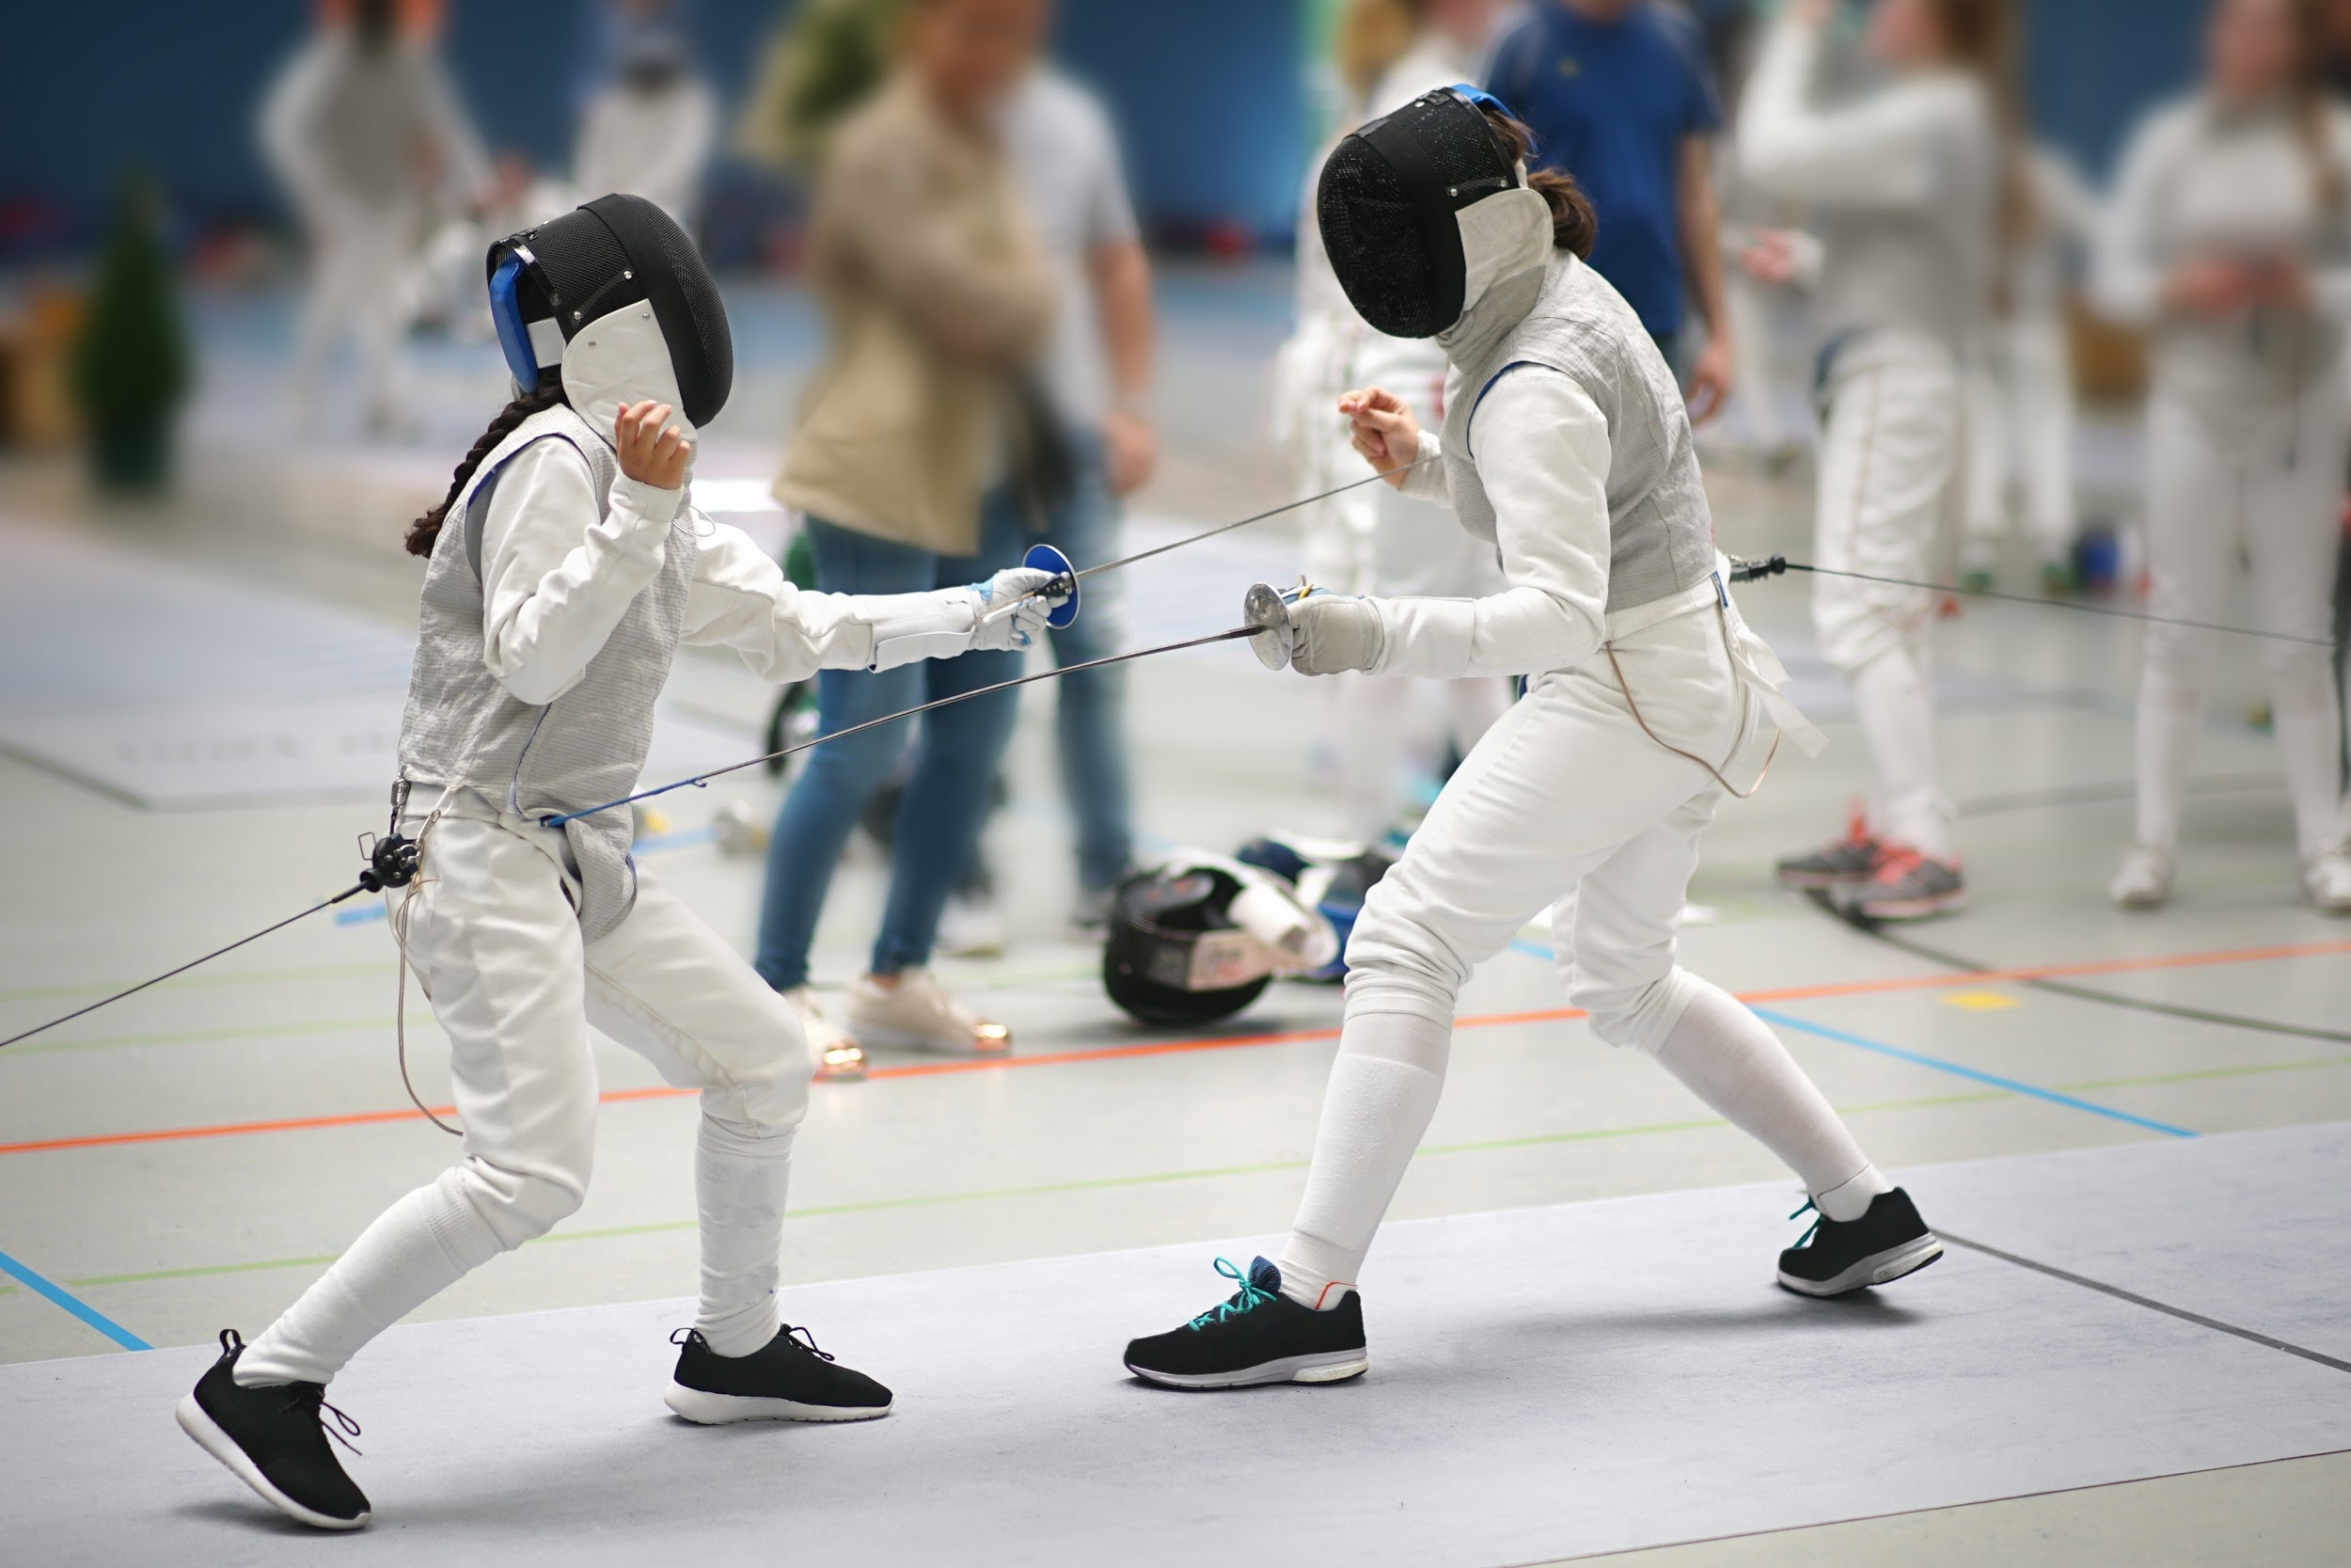

APPENDIX 24.1b / Language Game: Sports
____________ займається фехтуванням. | ____________ займається плаванням. | ____________ займається боксом.
____________ займається культуризмом. | ____________ займається танцями. | ____________ займається боротьбою.
____________ займається йогою. | ____________ займається серфінгом. | ____________ займається веслуванням.

APPENDIX 24.3 / Warm Up: Sports
футбол | волейбол | шахи
йога | веслування | бокс
серфінг | боротьба | танці
гольф | хокей | боулінг
баскетбол | теніс | пейнтбол
регбі | плавання | фехтування
культуризм

